

大学生创新创业训练计划项目

立项申请书
（创新训练类）
项目来源：揭榜挂帅类（科研）□ 导师科研类□
揭榜挂帅类（企业）□ 校企合作类□
科创融合“大挑战”项目□ “探索课堂”项目□
国际专项□ 自主探索类☑ 雏雁获奖类□

项目名称: 基于费曼学习法的AI伴学智能体系统设计与实现
项目名称（英文）： Feynman-Companion-AI-Agent
项目依托学院： 计算机学院（国家示范性软件学院）
项目负责人： 陈艺博
联系电话： 15389322320
E-mail： yibochen60@gmail.com
指导教师： 芮兰兰
E-mail： LLRUI@bupt.edu.cn

填报时间：2026年 5 月 29日
一、基本情况
项目名称
项目负责人 | 陈艺博 |  | 学号 | 2024210959 | 所在学院 | 计算机学院 | 手机号 | 15389322320
 |  |  | 专业 | 计算机科学与技术 | 班级 | 2024211302 | 邮箱 | yibochen60@gmail.com
指导教师 | 芮兰兰 |  | 职称 | 副教授 | 所在学院 | 计算机学院 | 手机号 | 13910714026
 |  |  |  |  |  |  | 邮箱 | LLRUI@bupt.edu.cn
检索关键词
项目成员  基本信息 | 姓名 | 学院 |  | 专业 | 班级 | 学号 | 电话 | 邮箱
 | 陈艺博 | 计算机学院 |  | 计算机科学与技术 | 2024211302 | 2024210959 | 15389322320 | yibochen60@gmail.com
 | 许嘉琪 | 计算机学院 |  | 计算机科学与技术 | 2024211302 | 2024211058 | 18511863960 | 3965481732@qq.com
 | 马茗燕 | 计算机学院 |  | 软件工程 | 2023211317 | 2023211409 | 13226488923 | iimpamela@gmail.com
团队主要成  员介绍 | 主要包括下面内容：  - 简述每位成员的专业知识的掌握情况和专业特长  - 项目经历可以涉及大学及中学的经历,如竞赛情况、业余爱好等  - 主要专业基础课的成绩，如数学、物理、电路等  - 相关开发实力  - 成员分工  陈艺博，计算机科学与技术专业本科生，具备 Java 后端开发基础，熟悉 Spring Boot、MyBatis、MySQL、Redis、JWT 等技术，曾完成高校信息与评价系统 UniTour 的设计、开发与部署，了解前后端分离项目开发流程和 Git 协作流程。本人对 AI Agent、RAG、教育智能体和 AI 应用系统方向有持续兴趣，拟在本项目中负责总体方案设计、系统架构设计、后端接口与数据管理模块实现，以及 AI 多轮追问与学习诊断流程的工程化落地。  马茗燕，软件工程专业本科生，熟练掌握 C、Java 编程语言，熟悉 Vue 前端开发，了解 MySQL 数据库基础应用，参与完成掼蛋小游戏全栈开发，主要负责前端页面搭建、交互实现，熟悉前后端分离开发模式与 Git 协作流程。数学、数据结构、操作系统等专业核心课程基础扎实，拥有产品经理实习经历，擅长需求分析与功能规划。本人对 AI 应用开发方向抱有浓厚兴趣，可承担项目前端开发、界面交互实现、需求对接及相关辅助模块开发工作。  许嘉琪，计算机科学与技术专业本科生，熟练掌握Java、C编程语言，熟悉Spring Boot后端、Vue前端基础架构，掌握MySQL数据处理相关技术，熟悉前后端接口联调、Git团队协作。数据结构、离散数学等专业基础课成绩优良。曾参与数据集处理与挖掘项目，了解语料处理、向量检索基础流程。本人对RAG、AI提示词应用方向兴趣浓厚，拟在本项目中负责学情RAG知识库搭建与检索调优、学习诊断模块提示词工程设计、系统全流程功能与接口测试，同时协助前后端完成接口联调、静态数据封装工作。
指导教师承担科研课题情况
指导教师对本项目支持情况

二、立项依据
- 项目创意来历及项目意义（建议500字）
在大学生自主学习过程中，一个常见问题是“以为自己看懂了”。学生在阅读教材、观看课程视频或整理笔记时，往往会因为内容表达顺畅而产生理解错觉，但一旦脱离原文，用自己的语言解释某个概念、原理或推导过程时，就容易暴露出概念边界不清、逻辑链条断裂、关键前提遗漏、举例不准确等问题。传统学习方式更重视知识输入，而缺少高质量的输出式检验，学生也很难在每次学习后都找到合适对象进行讲解、追问和反馈。
费曼学习法强调“用自己的话把知识讲清楚”，其核心价值不在于重复阅读知识，而在于通过表达过程检验真实理解程度。本项目受费曼学习法启发，拟设计并实现一套 AI 伴学智能体系统，让学习者围绕某一知识点进行文字或语音讲解，由 AI 扮演“零基础但善于追问的学生”，根据用户表述持续提出问题，引导用户解释原因、补充例子、区分相近概念、补全逻辑链条。AI 不直接给出标准答案，而是通过多轮追问帮助学习者发现“似懂非懂”的薄弱环节。
本项目的意义在于，将大语言模型的自然语言理解、多轮对话和反馈生成能力，与费曼学习法的输出检验机制结合起来，形成“讲解 - 追问 - 诊断 - 复习建议”的学习闭环。系统不仅关注学生是否答对，更关注其能否讲清楚、讲完整、讲得有逻辑，并生成结构化学习诊断报告，指出理解漏洞和后续补强方向。该项目可为 AI 辅助学习、教育智能体、个性化学习诊断等场景提供可运行的原型探索，也有助于提升学生主动表达、知识内化和长期复习能力。
- 项目研究主要内容（建议1000-2000字）
- 项目主要内容简介，要解决的问题（300字左右）
- 概述项目研究方法，要解决的问题（比如：解决方案，架构设计）

本项目面向大学生自主学习过程中普遍存在的“我看懂了”但“讲不清楚”的问题，拟设计并实现一套基于费曼学习法的 AI 伴学智能体系统。学习中常见的一种现象是，学习者在看书、听课或整理笔记时会产生理解顺畅的感觉，但一旦脱离教材原文和教师表述，要求自己用自己的语言解释“这个知识点是什么、为什么成立、和相近概念有什么区别”时，就容易出现卡顿、复述原话、逻辑断层或表达空泛等问题。也就是说，输入式学习容易制造理解的幻觉，而输出式表达更容易暴露真实掌握程度。本项目希望围绕这一问题，借助大语言模型的多轮对话和分析能力，构建一个能够陪伴学习者进行费曼式讲解、追问、诊断和复习的智能体系统。
项目的核心思路不是让 AI 再给学生讲一遍知识，而是让学生先主动讲。系统会围绕某个知识点或问题，引导学习者进入“试着讲清楚”的状态。学习者可以通过文字输入，后续也可以扩展语音输入，把自己对概念、原理、过程或结论的理解表达出来。这里的重点不是让学生说得像标准答案，而是检验学生能否用自己的语言把知识讲顺、讲完整、讲到经得起追问。AI 在这个过程中承担的角色不是直接给答案的教师，而是一个“没有基础但充满好奇、善于追问的学生”。它会根据学习者的讲解内容持续提问，推动学习者进一步解释、举例、比较和修正自己的理解。
项目主要解决三个问题。第一，解决自主学习中缺少输出检验的问题。许多学生完成阅读、听课或笔记整理后，很少有机会把知识完整讲给别人听，也很少能得到针对表达过程的即时反馈。本项目通过费曼讲解任务，让学习者必须重新组织知识，从而发现自己是否真正理解。第二，解决普通 AI 学习工具容易停留在“问答”或“讲解”的问题。现有许多 AI 学习助手主要是回答问题、总结资料或生成解释，学习者仍然处于被动接收状态。本项目则将 AI 设计为追问者，让学习者在回答连续追问的过程中暴露理解漏洞。第三，解决学习问题难以沉淀的问题。系统会保存学习者的讲解内容、多轮追问记录、诊断报告和复习建议，使一次费曼训练可以转化为后续复习和能力提升的依据。
在智能体机制设计方面，系统将重点研究费曼式追问策略。AI 会分析学习者的讲解内容，识别其中可能存在的问题，包括是否只是复述原文，是否存在逻辑跳步，是否省略了关键前提，是否概念边界不清，是否举例不准确，是否对相近概念缺少区分。针对这些问题，AI 可以提出不同类型的追问，例如要求学习者解释某一步为什么成立，换一种更简单的说法重新讲一遍，举一个具体例子，说明它和相近概念的区别，或者讨论某个条件被去掉后结论是否仍然成立。通过 2-3 轮连续追问，系统逐步暴露学习者理解中的薄弱环节，使学习者在“讲解 - 被追问 - 再解释 - 再修正”的过程中主动重构知识。
在学习诊断方面，系统将根据完整的费曼讲解和多轮问答过程，生成结构化诊断报告。诊断报告不只判断学生“答对还是答错”，而是从理解深度、表达完整性、逻辑连贯性、结构化能力、举例能力和迁移理解能力等维度进行分析。报告将指出学习者在哪些地方没有讲透，哪些地方存在概念混淆，哪些地方逻辑链条不完整，哪些回答只是表层复述，哪些内容需要进一步复习。参考资料中展示的“费曼输出诊断报告”形式也为本项目提供了设计依据，后续系统可将诊断结果组织为“问题点、回答漏洞、深度分析、改进建议”等结构，帮助学习者明确自己的薄弱环节。
在系统功能设计方面，项目初步包括五个核心模块。第一是学习主题管理模块，用于管理待讲主题、课程知识点或用户自定义问题。第二是费曼讲解模块，支持用户围绕某一知识点进行文字讲解，后续可扩展语音输入和实时转写，实现“语音 / 文本进行费曼讲解”。第三是 AI 学生提问模块，AI 根据用户讲解内容扮演小白学生持续追问，实现“AI 不断考验”的对练过程。第四是智能评估模块，对用户整段讲解和多轮回答进行分析，输出学习诊断报告，实现对讲解质量的评估和反馈。第五是复习闭环模块，将暴露出的薄弱点、诊断报告和复习建议保存下来，支持用户加入复习计划，形成后续重点回看的对象。
在系统实现方面，项目拟采用前后端分离与 AI 服务模块结合的方式。前端负责待讲主题列表、讲解输入、AI 追问对话、诊断结果展示和复习计划展示；后端负责学习主题、对话记录、诊断报告、复习建议和用户学习历史的管理；AI 智能体模块负责调用大语言模型，根据预设角色、追问策略和诊断维度完成追问生成与报告生成。系统基本流程为：用户选择一个待讲主题并提交讲解内容；AI 智能体分析讲解中的薄弱点并提出追问；用户继续回答后，AI 根据新的回答继续追问；经过若干轮交互后，系统生成诊断报告，指出学习者的理解漏洞和表达问题；用户可以将相关知识点加入复习计划，后续继续训练。
在扩展研究方面，项目将探索将 RAG 知识库引入费曼伴学系统。对于特定课程资料，可以将课件、教材或学习笔记进行文档解析、文本切分、向量化存储和语义检索，使 AI 在追问和诊断时能够参考课程资料，降低反馈空泛或偏离知识点的风险。同时，项目也将探索数字人交互机制，将 AI 提问和反馈以更具陪伴感的方式呈现，提升学习者进行费曼对练的参与度。但在项目实施过程中，数字人交互将作为展示和体验增强模块，项目核心仍然聚焦于费曼讲解、多轮追问、学习诊断和复习闭环。
通过上述研究与实现，本项目预期形成一个可运行、可演示、可迭代的 AI 伴学智能体原型系统。系统不仅关注学生是否看过知识、记住知识，更关注学生能否用自己的语言讲清楚知识，并在连续追问中发现问题、修正理解、形成复习重点。项目可为 AI 辅助学习、教育智能体、个性化学习诊断和多轮对练式学习系统提供本科阶段的实践探索，也为后续扩展为课程知识库问答系统、多智能体协作学习系统或数字人伴学系统奠定基础。

- 项目创新点与项目特色（建议200字左右）
（1）交互范式创新：从“AI 讲授”转为“AI 追问”
不同于市面上以问答、总结、讲解为主、学习者被动接收的 AI 学习工具，本项目让学习者主动讲、AI 扮演“零基础但善于追问的听众”，通过连续追问倒逼学习者自我修正。AI 不直接给出标准答案，而是以追问推动理解，真正落地了费曼学习法“输出倒逼输入”的核心机制，这是本项目区别于现有同类产品的根本特色。

（2）功能完整性创新：打通完整费曼学习闭环
前期竞品调研发现，现有产品在费曼五步流程上存在明显空白，尤其是“再教别人以验证理解”环节几乎全部缺失，且没有任何一款产品能贯通“讲解 — 查漏 — 复习”全过程。本项目将讲解、实时评价、学科定制化追问、结构化诊断与间隔复习串联为一个完整闭环，使一次费曼训练能够沉淀为后续复习与能力提升的依据，填补了同类产品的功能空白。

（3）架构设计特色：核心引擎与垂直业务分层解耦
系统采用“领域无关核心引擎 + 领域相关业务适配”的分层架构，将费曼对话、追问诊断、评估打分、复习闭环等通用能力沉淀为可复用引擎，将知识库、学科 Prompt 模板、报告维度等作为可替换的适配层。这一设计使系统以考研为首期落地场景的同时，具备向考公、面试、通识学习等场景快速迁移的能力，兼顾了落地性与可扩展性。

（4）技术机制特色：可信、可溯源、可量化
系统在关键技术机制上有针对性设计：通过分层 Prompt 区分“机械复述”与“深度理解”，避免把背诵误判为真懂；通过 RAG 前置硬约束将 AI 的追问与诊断锚定教材原文、实现漏洞溯源，并将幻觉容忍率控制在 3% 以内、溯源采用 0 容忍策略；通过 Function Calling 结构化输出，从理解深度、表达完整性、逻辑连贯性、结构化能力四个维度给出 0 至 10 分的量化诊断。这使系统的反馈做到内容可信、来源可查、结果可量化。
- 系统方案和技术路线（建议1000字左右）
- 技术关键和设计思路
- 系统模块图和必要的说明
- 功能概述（包括子模块的功能）
- 技术架构图和必要的说明
- 技术亮点（比如：算法改进、算法创新等）
- 使用的软件和开发测试环境
- 开发难度
（1）技术关键与设计思路
本系统的核心设计思路是“以学习者主动输出倒逼真实理解”。与多数 AI 学习工具“由 AI 讲授、学生被动接收”不同，本项目让学习者先围绕某一知识点主动讲解，AI 扮演“零基础但善于追问的听众”，根据讲解内容持续追问，引导学习者解释原因、补充例子、辨析相近概念、补全逻辑链条，从而暴露“似懂非懂”的薄弱环节。系统在架构上采用“领域无关核心引擎 + 领域相关业务适配”的分层解耦设计：将费曼对话流程、追问诊断、评估打分、复习闭环等通用能力沉淀为可复用引擎，将知识库内容、学科 Prompt 模板、诊断报告维度等作为可替换的领域适配层。基于该设计，系统以考研为首期落地场景，并具备向考公、面试、通识学习等场景拓展的能力。

（2）系统模块与功能概述
系统按五层架构组织（见系统架构图）。
业务功能层承载用户学情、学习内容管理、费曼学习闭环等核心业务逻辑，串联完整业务流程； AI 能力层是平台核心引擎，封装多轮对话状态管理、追问生成、学习诊断与结构化评估，并与业务解耦以便跨场景复用；
知识处理层负责对教材、讲义、笔记进行解析、切片与向量化；
数据层采用冷热分层存储，热数据（近期高频会话、学情画像）存于 MySQL+Redis，冷数据（原始资料、归档对话）存于对象存储，以兼顾性能与成本。
围绕上述分层，系统包含五个核心功能模块：学习主题管理模块、费曼讲解输入模块（文字为主，语音实时转写为后续扩展）、AI 学生追问模块、智能诊断评估模块、复习闭环模块，共同支撑“讲解 — 追问 — 诊断 — 复习”的完整学习链路。
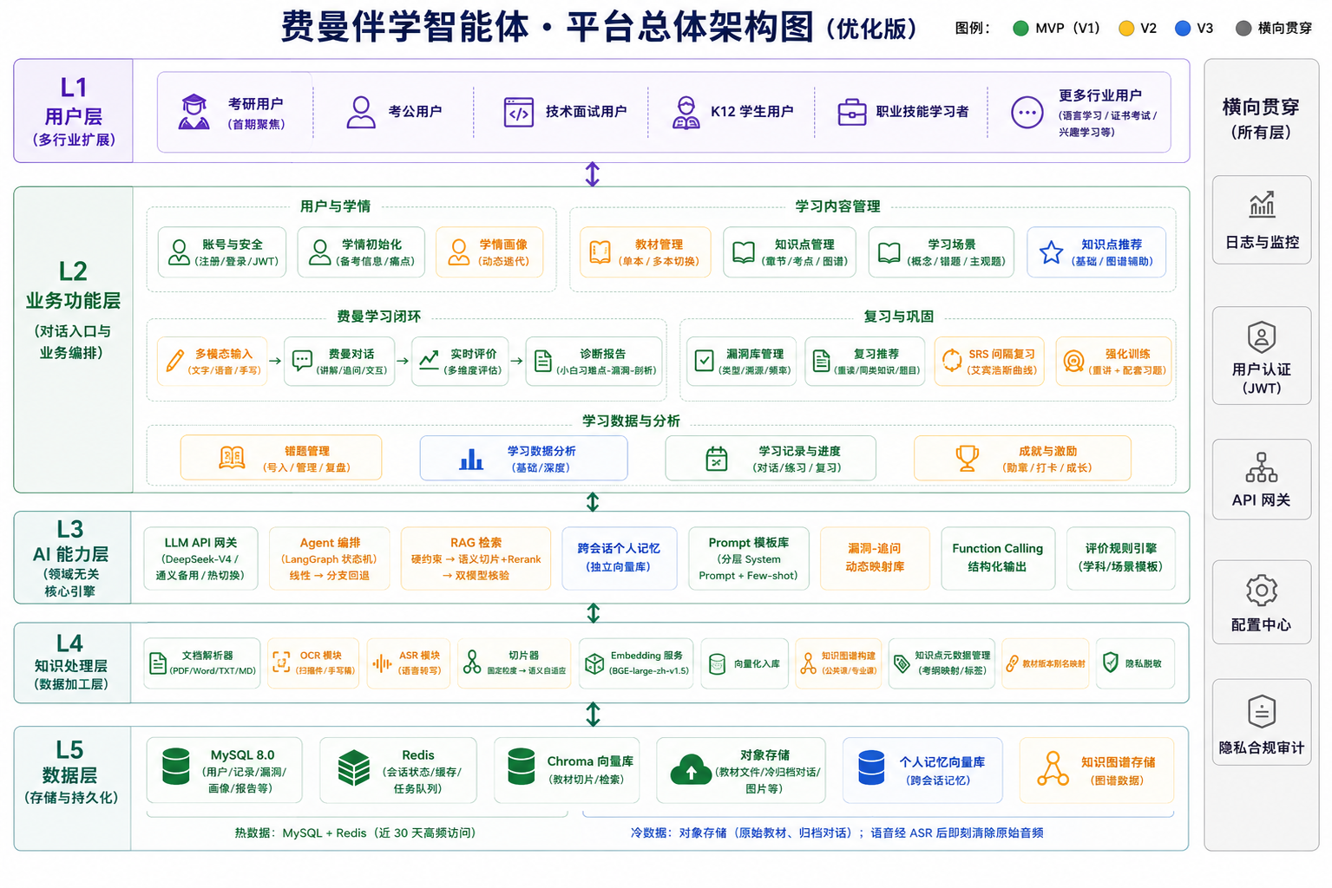

（3）技术架构与技术路线
系统采用前后端分离与 AI 服务模块结合的实现方式（见技术实现总图）。技术选型上，大语言模型采用 DeepSeek-V4（通义千问为备用），承担语义理解、追问生成与报告生成；Agent 编排采用 LangGraph，将“讲解 → 实时评价 → 追问 → 二次讲解 → 诊断 → 复习”建模为显式状态机，使多轮流程清晰、可控、可回退；检索增强采用 LangChain RAG + Chroma 向量库 + BGE-large-zh-v1.5 向量模型 + BGE-reranker 重排，使 AI 的追问与诊断锚定教材原文、实现漏洞溯源，降低反馈空泛或偏题的风险；结构化输出采用 Function Calling + JSON Schema，保证评分与诊断报告的格式稳定可解析。系统单次对话的基本调用链路为：用户选择知识点 → 读取知识点元数据 → 讲解内容写入会话上下文 → RAG 检索教材原文 → 调用 LLM 生成实时评价与追问 → 用户二次作答并循环，直至无漏洞或达到轮次上限 → 综合全量交互生成诊断报告并落库 → 前端渲染报告与溯源内容；暴露出的薄弱点同步进入复习队列，按设定的间隔节点推送复习。

（4）技术亮点
一是“机械复述 vs 深度理解”的判别机制，通过分层 Prompt（基础、核心、深度三层校验）区分“背诵原文”与“自主理解”，后续可结合知识图谱进一步识别碎片化记忆；二是 AI 小白角色的稳定约束，通过 System Prompt 强约束与角色定期重载机制，防止模型偏移为“直接给答案”，保证追问式交互节奏；三是 RAG 前置硬约束 + 结构化输出防幻觉，将单会话幻觉容忍率控制在 ≤3%、知识点溯源 0 容忍；四是基于 LangGraph 状态机的稳定学习闭环，并设置单节点滞留超过 15 分钟自动熔断、备份数据后生成极简报告的兜底规则，保证交互流程不卡死。

（5）软件与开发测试环境
开发语言以 Python（AI 服务）与 JavaScript/TypeScript（前端 Vue3）为主，核心框架为 LangChain/LangGraph，向量库采用 Chroma，向量与重排模型采用本地化部署的 BGE 系列，后端数据管理采用 MySQL + Redis，大模型经由 DeepSeek、通义等开放 API 调用，团队使用 Git 进行版本管理与协作开发。

（6）开发难度
项目主要难点集中在六个方面：区分机械复述与深度理解、实现启发式追问而非直接纠错、规避大模型幻觉与评价失真、教材与口语化讲解的精准匹配与漏洞溯源、稳定的多轮学习闭环编排、海量学习数据存储与个性化报告生成。
针对上述难点，项目均制定了对应 V1/V2/V3 迭代节奏的分级解决方案与自动化风控规则，MVP 阶段优先打通核心闭环，后续版本逐步增强精度与体验。
- 项目进度安排
- 写明前期安排（比如花多久时间去学知识、熟悉环境等），中期安排（实现功能的进度），后期安排，列出几个时间关键点
本项目采用先快速跑通核心闭环、再集中迭代完善的节奏，分前期、中期、后期三个阶段推进，整体在暑期集中攻坚，争取 9 月完成交付。

（1）前期阶段（2026 年 6 月）：调研、技术学习与环境搭建
完成需求调研、竞品分析与系统总体设计（功能清单、五层架构、技术难点与技术路线）。集中学习并熟悉核心技术栈，包括 LangGraph 状态机编排、LangChain RAG 检索流程、Chroma 向量库与 BGE 向量模型、DeepSeek/通义大模型 API 调用与 Function Calling 结构化输出。完成开发环境搭建与前后端工程框架初始化，并针对 LangGraph 多轮对话、RAG 教材检索等关键技术完成小规模 Demo 验证，确认技术路线可行。

（2）中期阶段（2026 年 7 月 — 8 月）：MVP 实现与功能开发
围绕“讲解 — 追问 — 诊断 — 复习”核心闭环集中开发：
7 月上旬（关键节点：7 月 10 日跑通第一版 MVP）：打通最小可用闭环 Demo，实现用户文字讲解输入、AI 小白角色追问、基于 RAG 的教材检索与初步诊断输出，验证核心交互链路。
7 月中旬 — 7 月底：完善后端数据模型与接口、知识库构建（文档解析、切片、向量化入库）与教材溯源，实现多维度实时评价与结构化诊断报告生成。
8 月：实现复习闭环模块（漏洞自动录入、SRS 间隔复习、学情画像更新），完成前端各页面对接与整体联调，补充测试用例并修复主要问题。

（3）后期阶段（2026 年 9 月）：测试、完善与交付

进行系统整体测试与体验优化，完善文档与演示材料，形成可运行、可演示的 AI 伴学智能体原型系统，完成项目交付与成果汇报。
关键时间节点：
2026 年 6 月底：完成系统设计与技术验证，环境就绪；
2026 年 7 月 10 日：跑通第一版 MVP，核心闭环可演示；
2026 年 8 月底：完成全部核心功能开发与系统联调；
2026 年 9 月：完成测试完善，交付原型系统。
- 已有基础
- 已取得的相关研究积累和已取得的成绩（包括查阅的文章、调研、专家咨询、网站查询等）
- 已具备的研究条件，尚缺少的研究条件及解决方法
（1）已取得的相关研究积累和成绩
项目组已完成连续两周的系统性前期调研与设计。
第一周完成需求与技术调研：基于教育部公开数据论证市场机会，其中 2025 年全国硕士研究生报考人数为 388 万，二战及以上往届考生占比达 51.82%，反映出用户对高效学习方法的需求显著上升；横向对比了 Kimi、ChatPDF、NotebookLM、豆包、通义千问、扣子、Dify、Quizlet、Anki 等十款同类产品，从费曼学习法五步流程的覆盖度逐项分析，得出现有产品普遍缺失“再教别人以验证理解”环节、且没有产品能打通完整费曼闭环的核心结论，明确了本项目的差异化机会点；同时完成了 Agent 编排框架、Prompt 工程、RAG 检索增强与大模型 API 的技术选型调研，确定以 LangGraph、RAG（Chroma 加 BGE 系列）、DeepSeek 为主的技术路线。
第二周完成系统设计：输出了完整的功能清单与优先级划分、五层总体架构、六大核心技术难点的分级解决方案、技术实现总图与单次对话调用时序，形成了逻辑自洽、可落地的整体设计方案。上述调研报告与设计文档已整理归档，可作为后续开发的直接依据。

（2）已具备的研究条件
项目技术栈已明确，且优先选用开源、低成本方案，便于在本科阶段独立搭建与验证。此外，项目有指导教师在科研方法、技术方向与资源上的支持，团队成员前期分工明确、协作顺畅，具备推进项目落地的基本条件。

（3）尚缺少的研究条件及解决方法
目前主要不足集中在三方面。
其一是高质量学习语料的获取，相关教材、讲义、真题等资料存在收集成本与版权合规问题，计划优先采用公开大纲解析、公开讲义与开源数据集构建知识库，并在合规前提下逐步扩充。
其二是大模型调用的算力与 API 成本，计划将 BGE 向量与重排模型本地化部署以降低开销，大模型选用价格较低、国内访问稳定的 DeepSeek API，并对调用频次与上下文长度做优化控制。
其三是向量库与 Agent 工程的实战经验相对欠缺，计划通过搭建小规模 Demo 分模块验证、参考开源项目与官方文档，并在指导教师帮助下逐步补齐。
- 预期成果形式，达到的技术指标
- 实物、软件、论文、专利、调研报告（文科）等

（1）预期成果形式
本项目最终将交付一套可运行、可演示的基于费曼学习法的 AI 伴学智能体 Web 系统，覆盖前述全部核心功能。
系统以网页形式呈现，用户通过浏览器即可完成学习主题选择、费曼讲解输入（文字为主，预留语音扩展）、与 AI 小白角色的多轮追问对练、查看结构化诊断报告与教材溯源、以及加入复习计划并按间隔节点复习的完整闭环。
除软件系统本身外，项目还将形成配套的设计文档、调研报告与演示材料，包括需求与竞品调研报告、系统架构与接口设计文档、技术实现说明与项目演示视频；
在条件允许的情况下，争取申请一项软件著作权或形成一篇相关技术总结/论文，作为项目的延伸成果。

（2）达到的技术指标
系统在功能与质量上预期达到以下指标。
在学习闭环上，完整支持“讲解 — 实时评价 — 追问 — 二次讲解 — 诊断 — 复习”全流程，单次费曼训练可生成 2 至 5 轮学科定制化追问，并输出包含理解深度、表达完整性、逻辑连贯性、结构化能力四个维度、0 至 10 分量化评分的结构化诊断报告。
在内容可靠性上，AI 的追问与诊断基于 RAG 检索锚定教材原文并实现漏洞溯源，单会话大模型幻觉容忍率控制在 3% 以内，知识点溯源采用 0 容忍策略，溯源失败时停止诊断并提示用户自查。
在系统稳定性上，借助 LangGraph 状态机管控多轮对话状态，设置单节点滞留超过 15 分钟自动熔断、备份数据后生成极简报告的兜底机制，保证流程不卡死。
在复习闭环上，暴露的知识漏洞自动录入漏洞库，并基于艾宾浩斯遗忘曲线按 1、3、7、14、30 天的节点推送复习提醒。
在数据与存储上，采用冷热数据分层存储以兼顾响应性能与存储成本，支持学习记录、诊断报告与学情画像的持久化与动态更新。

三、成员分工
姓名 | 项目前期调研学习情况 | 任务分工 | 预期投入精力 | 签字
陈艺博 | 负责算法与技术调研及整合调研报告，完成Agent框架、RAG、大模型API等技术选型，参与系统架构和技术方案设计 | 项目负责人；总体方案与系统架构设计、后端接口与数据管理、AI追问与诊断流程的工程化实现。 | 40% | 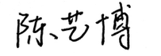
马茗燕 | 负责考研用户需求与场景调研，完成用户画像与核心痛点梳理。 | 需求分析、知识库内容整理、前端页面设计与实现、系统测试与项目文档撰写 | 30% | 
许嘉琪 | 负责同类产品与平台调研，完成 10 款竞品的功能对比与费曼五步流程覆盖度分析 | 竞品分析与需求补充、产品交互与原型 | 30% | 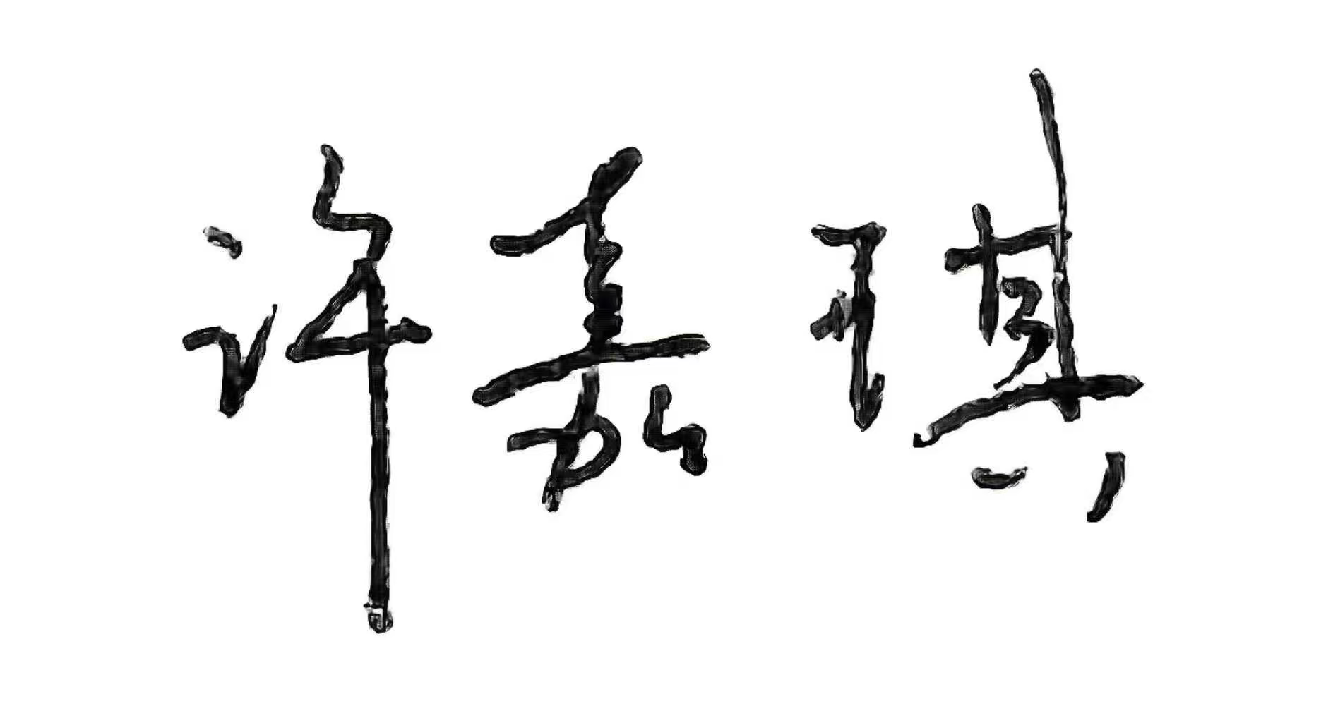
注：包括项目负责人

